**技能证书**

通过全国计算机技术与软件专业技术资格考试：中级软件设计师

通过大学英语六级（CET-6）及CET-SET

**实习经历**

2018.12至今 于广州民航信息技术有限公司实习

**教育背景**

**2015.09-2019.06 韩山师范学院 计算机科学与技术(物联网)（本科）**

主修课程：C语言程序设计；JAVA语言程序设计；J2EE软件开发；软件工程；

数据结构；计算机网络；数据库原理与应用；计算机算法与设计，云计算与SOA等

熟练使用Spring、SpringMVC、Mybatis框架，理解MVC开发模式；

熟悉Gradle构建工具，了解Svn、Git等版本管理工具；

熟练掌握数据库开发知识，熟悉SQL语法，能使用Oracle、MySQL和SQL Server；

熟悉ajax， javascript，bootstrap，jQuery，Ajax等技术，了解html，css等web语言；

熟悉C语言，了解python，Android等开发语言；

熟悉Linux操作系统及常用操作指令。

**IT技能**

**软件技术经历**

**2018.08-2018.09 基于SSM的运动场地预订系统 独立开发**

项目框架：SSM

开发工具：IDEA, Hbuilder, SVN, navicat

开发技术：Spring，SpringMVC，Mybatis，HTML5，CSS，JavaScript，jQuery，Bootstrap

项目描述：该系统能对运动场地做出有效分配，提供场地的预订情况信息，为人们预订运动场地提供便利。

主要模块包括：用户注册登录及信息修改模块，场地信息管理模块，场地预订模块。

**2017.10-2017.12 校园二手书交易平台 主要开发人员**

项目框架：SSM

开发工具：eclipse, Hbuilder, navicat

开发技术：Spring，SpringMVC，Mybatis，HTML5，CSS，JavaScript

项目描述：该平台主要应用于学校的二手书交易，学生可提供要销售的二手书，或查找需要的书籍与卖家联系进行交易。

主要模块包括：用户注册登录及信息修改模块，二手书上架模块，上架书籍查询模块。

职责描述：在本系统中，我主要负责开发环境搭建及二手书上架模块和上架书籍查询模块的开发。

**自我评价**

待人诚恳，做事踏实细心，团队意识强；

良好的沟通表达能力和理解力，逻辑性强，思维缜密，善于学习；

热爱网络，喜欢编程，关注最新科技资讯，紧跟科技前沿；热爱运动，喜欢打网球，观看体育比赛。

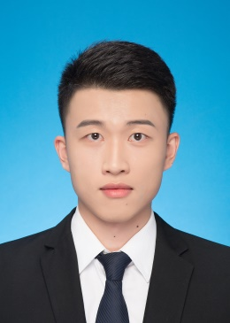

**个人信息**

**姓 名：黄舒凯**

**求职意向：软件开发工程师**

电 话：13829039174

邮 箱：hsk782387@163.com

性 别：男

毕业院校：韩山师范学院

学 历：本科

住 址：广东省广州市